Leitfaden Bestellung Bekleidung NÖLSV

Einstieg über die Webseite:
https://erima.shop/noe-landesschuetzenverband

Danach Auswahl:
Herren/Kinder oder Damen
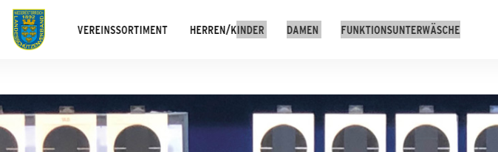

Gewünschten Artikel auswählen (Beispiel)
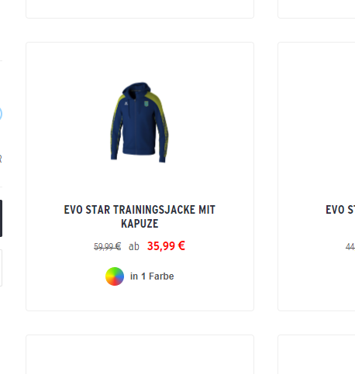
Der Preis unter den Artikeln ist der Preis für das Bekleidungsstück OHNE DRUCKKOSTEN!!

Größe wählen
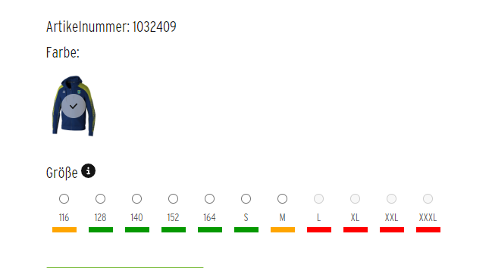
(Da es immer wieder zu Lieferverzögerungen kommt, sind nur verfügbare Größen direkt zu bestellen grün markiert). Bei allen anderen Größen die derzeit im Lieferverzug sind, wird bei anklicken mit der Maus ersichtlich, ab wann diese wieder im Shop verfügbar sind. Eine Bestellung dieser Artikel ist erst bei Verfügbarkeit möglich.)

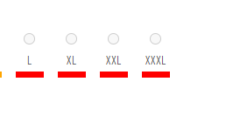
Wenn man mit der Maus über die rote Schaltfläche fährt wird das voraussichtliche Lieferdatum angezeigt.
Nach Auswahl der Größe auf Veredelungsoption klicken
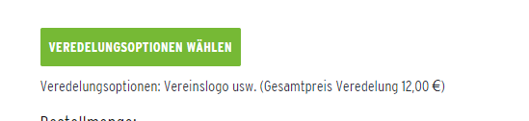

Da erscheint dann zur Auswahl:
Vereinslogo usw. (Dies beinhaltet das NÖLSV Logo auf der Brust, die Sponsoren sowie das Logo am Rücken) – diese Option ist bei jedem Artikel (Oberteil) fix als Aufdruck mit dabei.
Als Auswahlmöglichkeit gibt es die Veredelungsoption „Name“
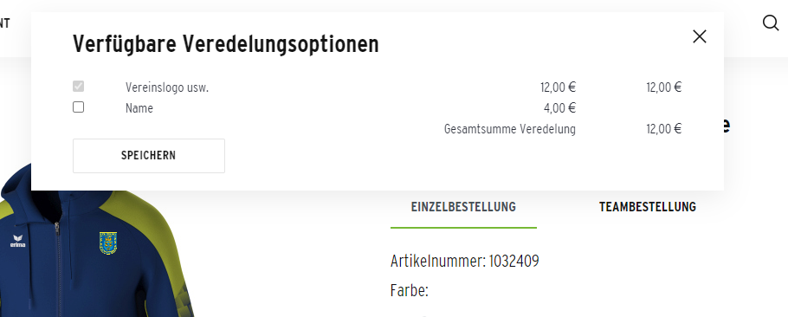

Diese Option ist zum Anklicken verfügbar (der Preis für den Namen welcher sich dann oberhalb des NÖLSV Logo auf der Brust befindet kostet € 4,- extra).
Wer den Namen mit aufgedruckt haben möchte, kann diese Option durch Anklicken auswählen. Danach den Button „Speichern“ drücken.

Danach die gewünschte Bestellmenge kontrollieren und den Artikel in den Warenkorb legen.

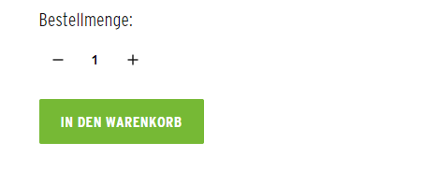
Im Warenkorb wird dann der Artikel nochmal angezeigt, da erscheint dann auch der Preis mit der Veredelungsoption – Logos und evtl. ausgewähltem Namensdruck.
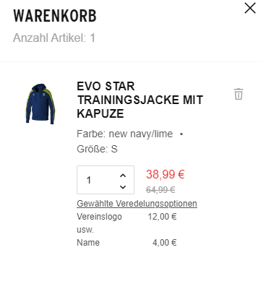
Jetzt entweder weitere Artikel auswählen und im selben Prinzip in den Warenkorb legen oder zur Kasse gehen.

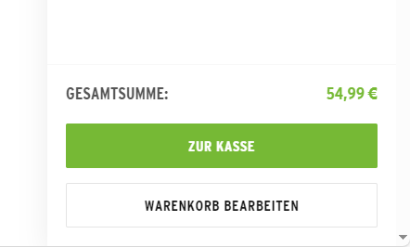

Danach erscheint die Seite mit den persönlichen Daten:

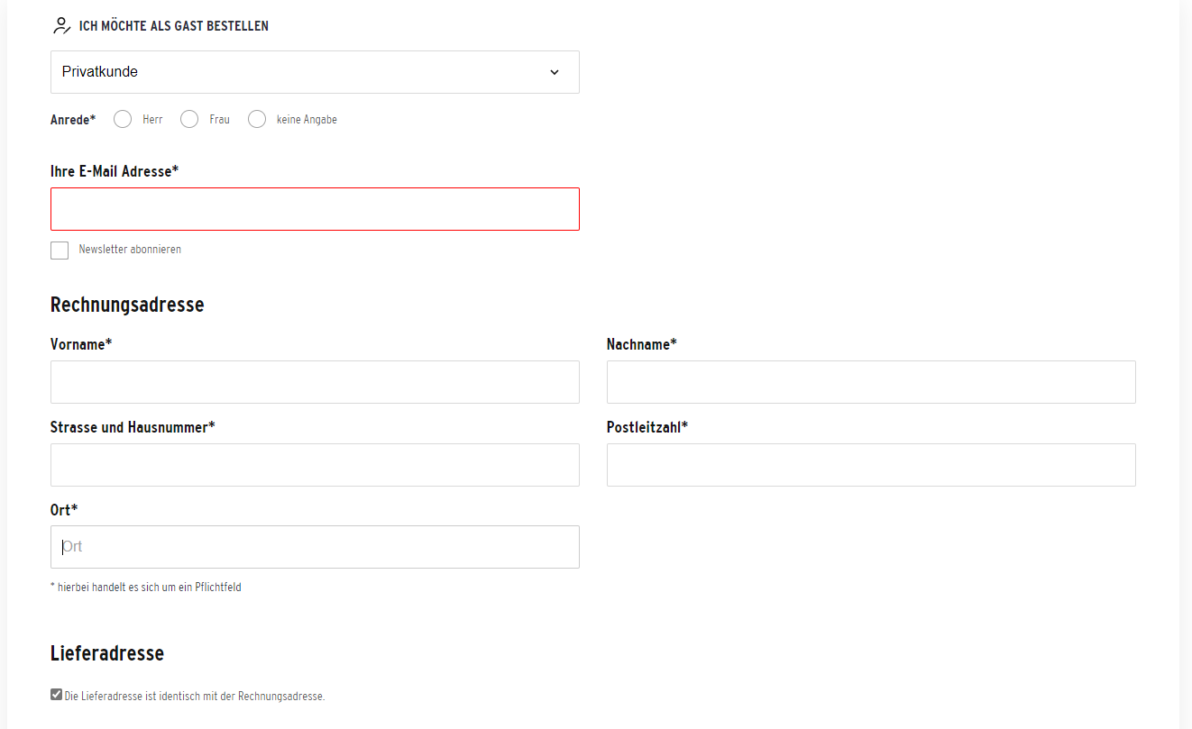

Diese einfach ausfüllen und auf den Button „weiter“ klicken.
Sollte die Lieferadresse nicht mit der Rechnungsadresse ident sein, dann das Hakerl entfernen und die gewünschte Lieferadresse in die Felder eintragen.

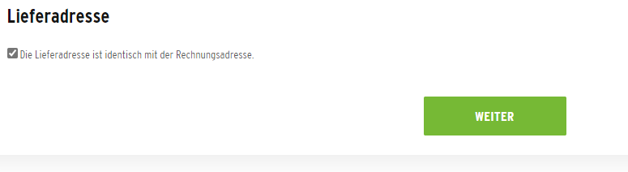

Anschließend die Bestellung nochmal kontrollieren und das Hakerl bei „Hiermit akzeptiere ich die Datenschutzbestimmungen“ klicken
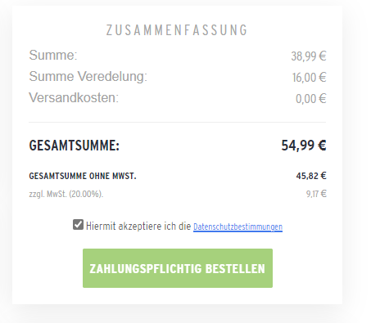

Danach kommt der wichtigste Punkt der Bestellung!!!
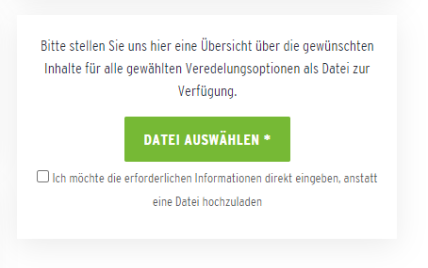
Für all jene die die bestellte Ware nach Hause geschickt haben möchten bzw. die Veredelungsoption „Name“ ausgewählt haben, diese müssen auf das Kästchen „Ich möchte die erforderlichen Informationen direkt eingeben, anstatt eine Datei hochzuladen“ klicken.

Danach erscheint das Feld wo die erforderlichen Daten eingegeben werden können

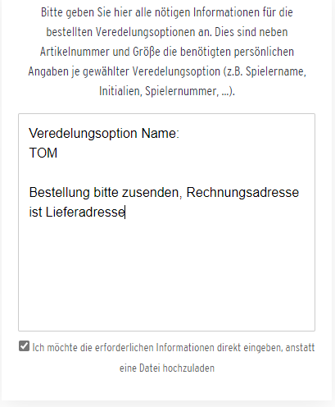

In das Feld dann eintragen:
Veredelungsoption Name – mit dem gewünschten Namen

Wenn die Bestellung zugesendet werden soll (Preis € 5,-) dann bitte „Bestellung bitte zusenden, Rechnungsadresse ist Lieferadresse“ eintragen. Der Kauf der Ware erfolgt dann auf Rechnung, diese liegt der bestellten Ware bei.

Wenn dies alles erledigt ist, dann auf den Button „Zahlungspflichtig bestellen“ klicken und die Bestellung abschließen.
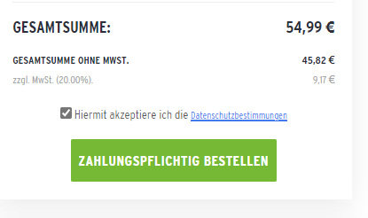

Wer keine Zusendung haben möchte, kann die Ware auch direkt beim
Intersport Winninger
OLYMPIAPLATZ 2 - TOP 2-3
1020 WIEN
Telefonnummer: 017265080
49.service@winninger.co.at
Ansprechpartner: Herr Manuel PRINZ
abholen und direkt im Geschäft entweder in Bar oder mit Karte bezahlen.

TEAMBESTELLUNG
Ihr könnt euch auch zusammentun und zum Beispiel eine Teambestellung für mehrere Personen oder den Verein durchführen.
Dazu gibt es sobald man einen Artikel ausgewählt hat oben die Option der „Teambestellung“.

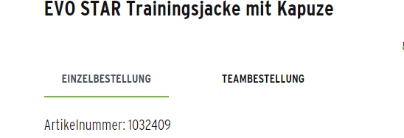

Wenn ihr diese auswählt, dann kommt ein weiteres Feld wo man die Stückzahlen neben den Größen des gewünschten Artikel durch „ + “ und „ - “ auswählen kann.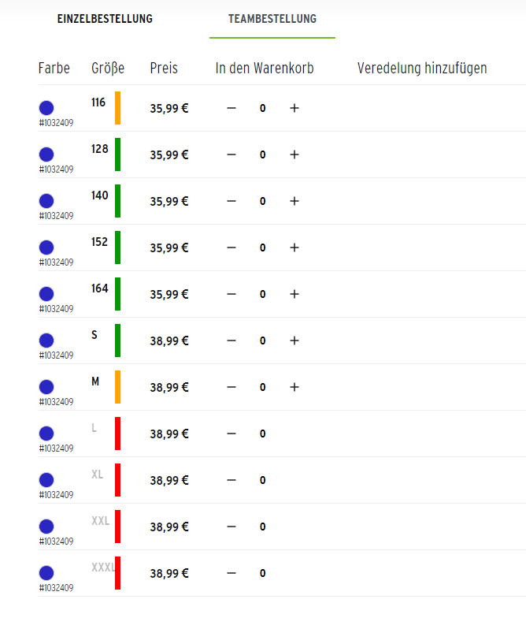
Ich würde diese Option allerdings nur dann empfehlen, wenn ihr da keine optionale Veredelung, sprich den Namen auf den Oberteilen haben möchtet. Leider ist es derzeit aus technischen Gründen noch nicht möglich, neben jedem Artikel den Namen in das Veredelungsfeld einzutragen. (Diese Option soll mit ca. Mitte Mai verfügbar sein, Erima Austria arbeitet an einer Lösung)
Ihr müsstet also, wenn ihr bei erfolgter Teambestellung die Namen mit dabei haben wollt entweder ein separates Mail (Bestellnummer anführen) schreiben und da dezidiert die Namen für jedes Teil anführen oder so wie bei der Einzelbestellung in das Veredelungsfeld welches auf der Maske „zur Kasse gehen“ dann auswählbar ist, da für jedes Teil die Namensoption anführen.

Sollte jemand von euch nicht online bestellen wollen, dann besteht die Möglichkeit die Bestellung auch mit dem Formular welches mir von der Firma INTERSPORT Winninger übermittelt worden ist zu tätigen.

Dazu ist das Bestellformular (im Anhang) auszufüllen und dieses per Mail an
49.service@winninger.co.at
zu übermitteln.
NÖ Landesschützenverband-Bestellformular

Name:
Adresse:

Telefonnr.:

E-Mail:

Name / Initialen?
[Falls ja, bitte Eintragen]

Versand oder Abholung?  [Versandkosten €5] | Versand | Abholung

Art.Nr.? | Menge? | Größe? | Name /Initialen auf dieses Teil drucken?

Das Datum für die GESAMMELTE ERSTBESTELLUNG wird mit 10.06.2024 festgelegt

Bis dahin werden alle eingehenden Bestellungen gesammelt, danach bei Erima bestellt und gehen dann geschlossen an die Druckfirma welche die Logos auf die Bekleidung druckt.

BITTE BEACHTEN!!
Die eingehenden Bestellungen werden jeweils bis zum 1. und zum 15. jedes Monats zusammengesammelt und dann bestellt und direkt an die Druckfirma weitergesendet.
Daher bitte bei Bestellungen beachten, dass es doch ein paar Tage/Wochen braucht, bis die bestellte Ware dann bei euch eintrifft.
Das Zusammensammeln der Bestellungen ist daher notwendig, da der Drucker dann effizienter arbeiten kann und nicht jedes Oberteil einzeln bedrucken muss. (Dies war auch für die Preisgestaltung sehr wichtig!)
Wenn die Ware geliefert wurde, liegt dieser auch eine Pflegeanleitung bei. Um lange Freude an der Bekleidung zu haben, empfiehlt die Druckfirma die Pflegeanleitung zu beachten.

